A számítógépek fejlődése a mechanikus első lépésektől a kvantumkorszakig
A számítások automatizálásának hajnalán
A számítógépek története egyedülálló példája annak, hogyan formálta a technológiai fejlődés a tudományt, a gazdaságot és társadalmunk mindennapjait. Az automatizált számítás gondolata az ókori abakusztól indul, majd évszázadokon átívelő mechanikus és elektronikus áttöréseken keresztül jut el napjaink mesterséges intelligencia- és kvantumkorszakáig. E bevezető röviden felvázolja a főbb állomásokat, hogy azután részletesen megvizsgálhassuk az egyes korszakok jellemzőit és hatását.

A mechanikus számítási eszközök korszaka
Az i. e. 3. évezredben feltalált abakusz egyszerű, mégis rendkívül hatékony segédeszköz volt a kereskedelemben és az adónyilvántartásban. Ugyanebben az időben, csak hogy mennyiségét tekintsük, az i. sz. I–II. századi Antikythera-szerkezet már csillagászati számításokat végzett fogaskerék-mechanizmusokkal. A 19. század közepén Charles Babbage vázolta fel a differenciál- és az analitikus gép tervrajzát: ezek lettek volna az első programozható mechanikus számítógépek. Bár építésük anyagi és műszaki akadályokba ütközött, Ada Lovelace munkája megalapozta a programozás és a szoftverelmélet fogalmát. Herman Hollerith lyukkártyás rendszere pedig már az 1890-es amerikai népszámlálás során igazolta az automatizált adatfeldolgozás hatékonyságát.

Elektronikus áttörés és a von Neumann-architektúra
A második világháború idején a ballisztikai számítások gyorsítására fejlesztett ENIAC (1946) volt az első teljesen elektronikus, vákuumcsöves számítógép. Ez indította el a korszakot, melyben a számítási sebesség, a megbízhatóság és a programozhatóság forgott kockán. John von Neumann elve, miszerint a programutasítások és az adatok ugyanabban a memóriában tárolódnak, radikálisan egyszerűsítette a gépek vezérlését és rugalmas alkalmazását. Ez az elv ma is az általános célú számítógépek alapját képezi.

Tranzisztorok és főkeretrendszerek
A vákuumcsövek hátrányait (méret, hőtermelés, megbízhatóság) az 1950-es évek második felétől a tranzisztorok váltották fel. A tranzisztoros IBM 1401 és a DEC PDP-sorozat gépei már üzleti és tudományos környezetben is elterjedtek, és megmutatták, hogy a számítástechnika nem kizárólag katonai célokat szolgál. E korszakban jelentek meg az első mágneses háttértárolók és magas szintű nyelvek, mint a Fortran és a COBOL, amelyek megkönnyítették a szoftverfejlesztést.
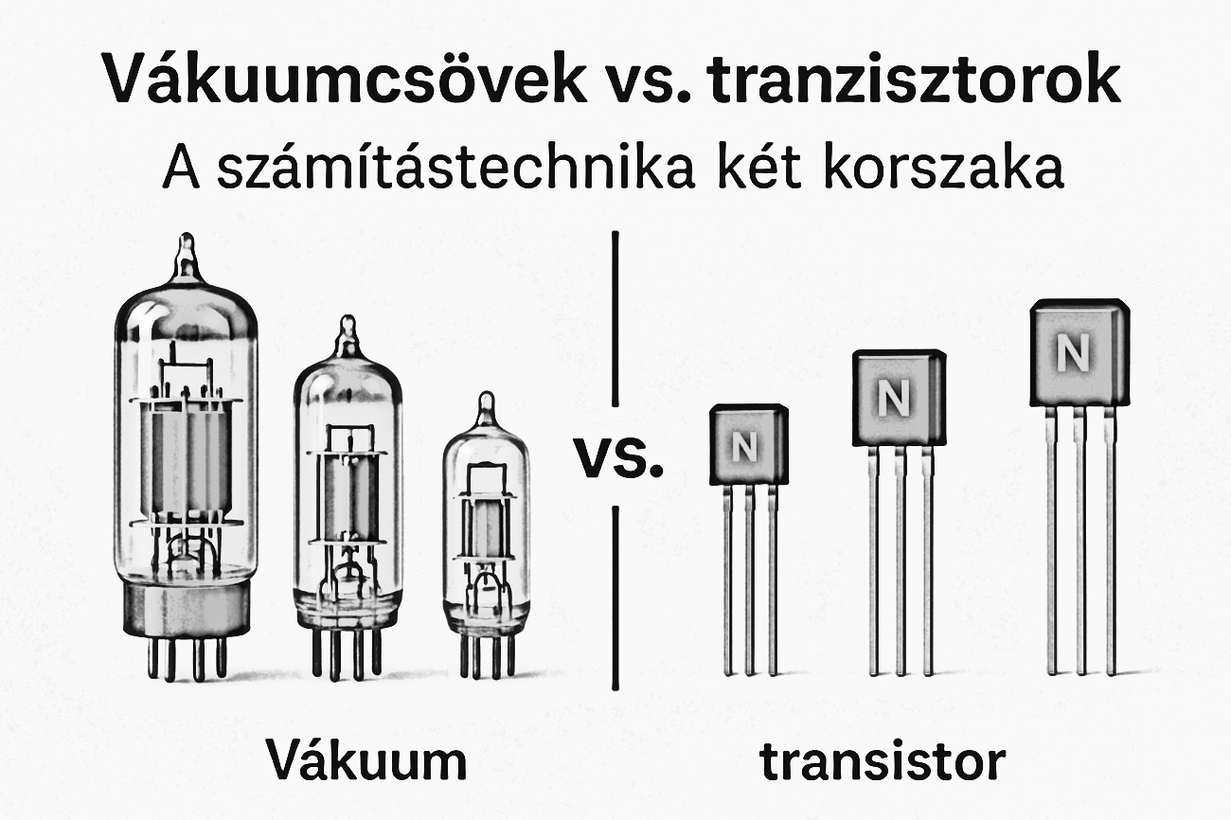
Vákuumcsövek vs. tranzisztorok: A számítástechnika két korszaka

Vákuumcsöves számítógépek
Az 1940–1950-es években a vákuumcsövek jelentették az elektronikus számítógépek alapját. Ezek a készülékek több ezer csőből álltak, amelyek nagy teljesítményt tettek lehetővé – például az ENIAC óriási számítási sebességét –, ugyanakkor rendkívül sok áramot fogyasztottak, nagy hőt termeltek, és folyamatos karbantartást igényeltek. Fizikailag is hatalmasak voltak: hetekig tartó bekapcsolási idő, állandó csőcserék és bonyolult hűtőrendszerek kísérték működésüket. Ugyanakkor ez a korszak tette lehetővé az automatikus ballisztikai és nukleáris szimulációkat, és lefektette a mai számítógépek elméleti alapjait, például a von Neumann-architektúra programtároló elvét.
Tranzisztoros számítógépek
Az 1950-es évek második felétől a tranzisztorok váltották fel a vákuumcsöveket, és forradalmasították a számítástechnika világát. A tranzisztoros gépek, mint az IBM 1401 vagy a DEC PDP-1, drasztikusan kisebbek, megbízhatóbbak és energiahatékonyabbak voltak, így már nem csak katonai célokra, hanem üzleti és tudományos intézményekben is elterjedhettek. A karbantartás és a hőkezelés igénye jelentősen csökkent, a gépek bekapcsolási ideje órákra rövidült, és megjelentek az első mágneses háttértárolók. E fejlődés előkészítette az utat a mikroprocesszorok és végül a személyi számítógépek számára.

Tulajdonság | Vákuumcsöves számítógépek | Tranzisztoros számítógépek
Időszak | 1940–1950-es évek | 1950-es évek második fele
Alaphelyezés | Vákuumcsövek | Tranzisztorok
Fizikai méret | Nagy, szobányi berendezések | Kompaktabb, szekrényméretű
Energiafogyasztás | Nagy (kW tartomány) | Mérsékelt (száz watt–kW)
Hőtermelés | Jelentős, komplex hűtés szükséges | Jelentékeny csökkenés
Bekapcsolási idő | Napok–hetek | Órák
Karbantartás | Gyakori csőcsere, ellenőrzés | Ritkább, egyszerűbb
Memória | Elektromos gyűrűs tároló, mágneses dob | Mágneses magrács, ferritgyűrű
Fő alkalmazási terület | Ballisztika, nukleáris szimuláció | Üzleti adatfeldolgozás, tudományos kutatás
Mikroprocesszorok és személyi számítógépek térhódítása
1971-ben az Intel 4004 mikroprocesszoron egyetlen lapkán jelent meg a központi egység teljes működése. Gordon Moore megfigyelése szerint a tranzisztorok száma a processzorokon kétévente megduplázódik, azaz \(N(t)=N_0\cdot2^{t/2}\), ahol \(t\) az évek számát jelenti. Ez a gyors integráltságnövekedés tette lehetővé, hogy sorra jelenjenek meg az otthoni és kisvállalati gépek: az Apple II (1977) színes grafikája és könnyű bővíthetősége, majd az IBM PC (1981) nyílt, kompatibilis architektúrája formálta az iparági sztenderdeket.

Az internet és a hálózati forradalom
Az 1969-ben indult ARPANET katonai kísérletként indult, de hamar megmutatta a csomagkapcsolt hálózatok előnyeit. 1983-ban a TCP/IP protokoll egységes adatátviteli szabványt teremtett, míg Tim Berners-Lee 1989-ben a WWW-t alkotta meg HTML, HTTP és URI elemekkel. Az 1993-as Mosaic és a Netscape Navigator grafikus böngészők révén a világháló mindenki számára könnyen elérhetővé vált, ezzel forradalmasítva a tudásmegosztást, a kereskedelmet és a kapcsolattartást.

Mobil és felhőalapú szolgáltatások
2007-ben az Apple iPhone bemutatta, hogy a mobiltelefon valójában erős számítógép, internethez és szenzorokhoz kapcsolódó alkalmazásokkal. A táblagépek és viselhető eszközök tovább gazdagították a felhasználói élményt. Ugyanakkor az AWS, a Microsoft Azure és a Google Cloud globális adatközpontjai IaaS, PaaS és SaaS szolgáltatásaikkal az infrastruktúra és szoftver rendszereket rugalmas, előfizetéses modellbe helyezték, csökkentve a beruházási költségeket és felgyorsítva a fejlesztést.

Mesterséges intelligencia és kvantumszámítástechnika jövője
A 2010-es években a neurális hálózatok újjáéledése, a GPU-k párhuzamos számításai és a Big Data robbanásszerű fejlődést eredményeztek a képfelismerés, a természetes nyelvfeldolgozás és az önvezető járművek terén. Ugyanakkor a kvantumbitek szuperpozíciója és összefonódása új algoritmikus lehetőségeket ígér – például gyors faktorizációt és összetett molekuláris szimulációkat. A kvantumszámítógépek gyakorlati elterjedéséhez azonban még meg kell oldani a hiba-korrekció, a skálázhatóság és a programozási nyelvek fejlesztésének kihívásait.

Összefoglalás
A számítástechnika története azt mutatja, hogy minden korszak áttörései megalapozzák a következő generáció innovációit. A mechanikus eszközök gondolatait a vákuumcsöves és tranzisztoros gépek elektronikája, majd a mikroprocesszorok forradalma és az internet globális hálózata követte. Ma a mobiltechnológia, a felhő és az intelligens rendszerek formálják mindennapjainkat, míg holnap a kvantumszámítógépek és az etikai, biztonsági kérdések alakítják majd a jövőt. A kihívás nem csupán a technológiai határok kitolása, hanem a felelős, fenntartható és igazságos alkalmazás biztosítása is.
Magyarország, 2025.07.12.

saját neved

